Cultivons une Terre Vivante

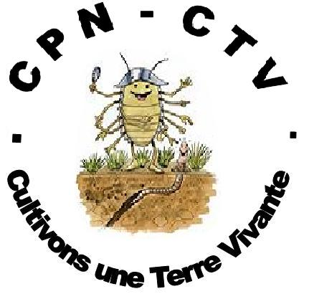 …
C.P.N.- .C.T.V.
Connaître et Protéger la Nature - Cultivons une Terre Vivante
« El Bois Derrière Chez Moi »
« Le Pech » 47310 LAPLUME
ctv.47310@sfr.fr
Association loi 1901 –
Affiliée à une Fédération Nationale
Tel : 06.20.31.49.81.

Soirée vidéo-débat sur

Un jardin sans bêche
ni motoculteur pour consommer des légumes plus sains

Jeudi 11 mai à 20 H 30
FOYER RURAL de LAPLUME
Présentation des mesures des eaux !!!

! CTV, le TGV de la ré.gé.né.ra.tion des sols et des corps !

